Połączenie z bazami danych w programie Visual Studio oraz tworzenie tabeli i obsługa tabeli.

1. Korzystamy z programu Visual Studio Code.

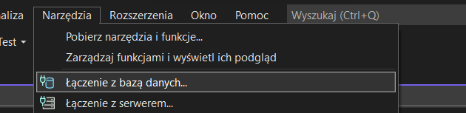

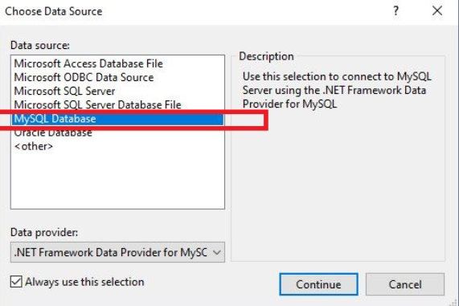

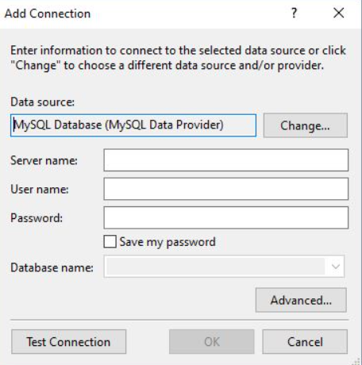

Wpisujemy odpowiednie dane i klikamy OK

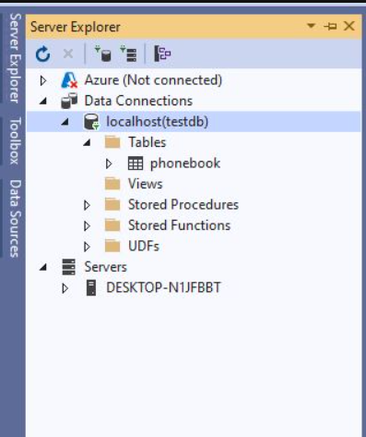

## Połączenie za pomocą kodu.

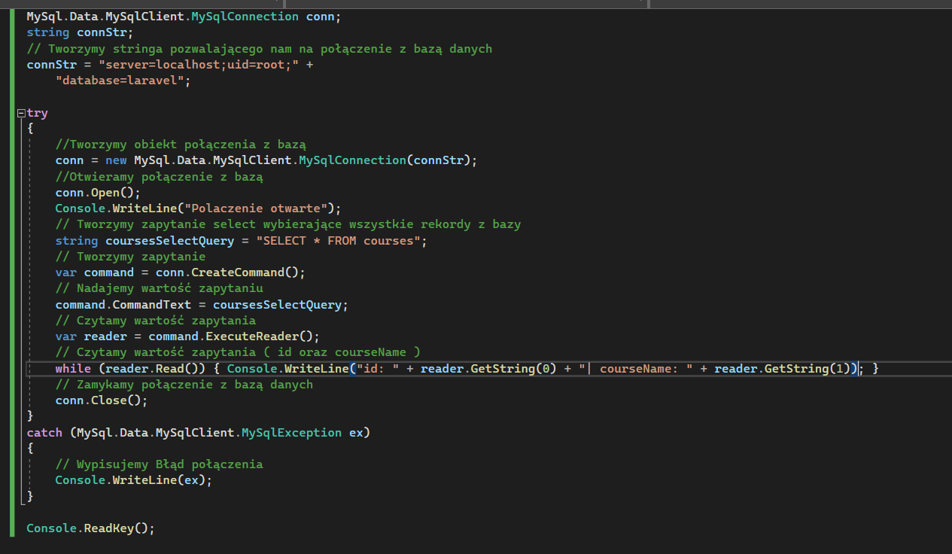

4.Tworzenie Klucza obcego i łączenie go z drugą tabelą.

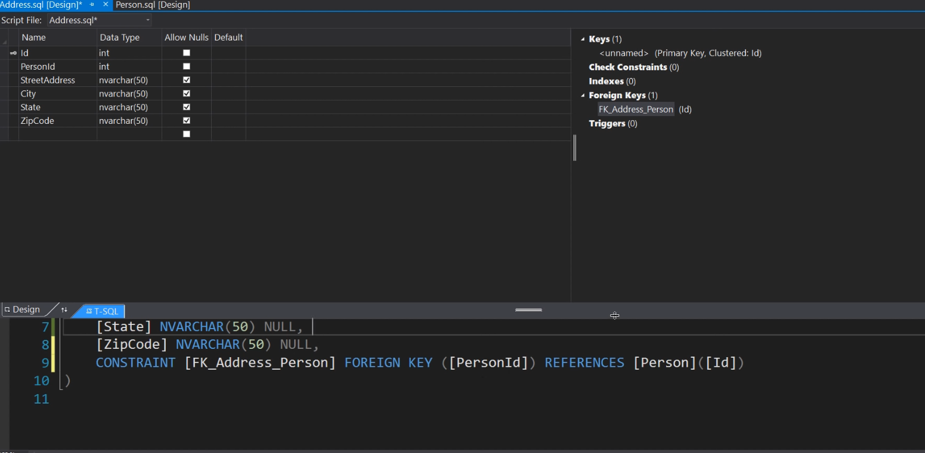

Link do poradnika z którego korzystałem i innych źródeł

<https://www.youtube.com/watch?v=ijDcHGxyqE4>

<https://docs.microsoft.com/pl-pl/visualstudio/data-tools/create-a-sql-database-by-using-a-designer?view=vs-2022>

2.Tworzenie tabeli.CREATE TABLE [dbo] ,[nazwa tabeli]

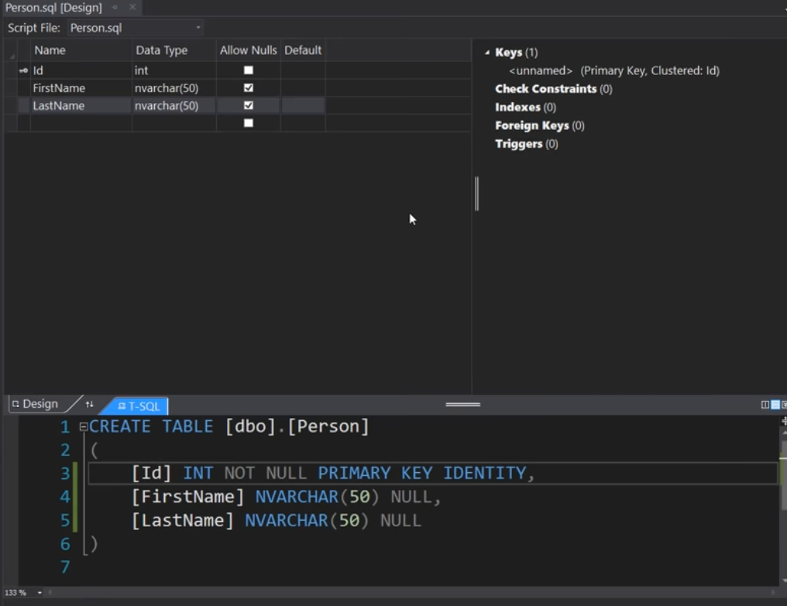

(

[Id] INT NOT NULL PRIMARY KEY

[Imie] NVARCHAR(50) NULL,

[Imie] NVARCHAR(50) NULL

)

3.Wybieranie danych z tabeli.

